ВВЕДЕНИЕ
Лист

КП.ИИ10.120073 - 01 81 00

Изм
Кол
Лист
№ док
Подп
Дата
Транспорт играет чрезвычайно важную роль в жизнедеятельности человека. Современное общество просто не может представить жизнь без средств передвижения. И поэтому стремится с каждым днем развивать эту отрасль, как с научной, так и с практической стороны. Быстрый темп жизни и стремительный рост населения привели к тому, что количество личных автомобилей во всем мире увеличилось с 1980 по сегодняшний день на 84%. В связи с этим возросло количество дтп. Вождение транспортными средствами – дело не тяжёлое, но очень монотонное.

Управление автомобилем требует повышенной внимательности, бдительности и осторожности. Из-за невнимательных водителей случаются различные аварии, каждый день на дорогах погибают тысячи людей по собственной глупости.

Человечеству просто необходимо иметь такой транспорт, который ездил бы автономно, а водитель мог наслаждаться отдыхом и спокойно добираться до нужного места, не прилагая при этом никаких усилий. Можно было бы в дороге спокойно спать и не волноваться по поводу выпитого алкоголя, ведь машина сама довезет домой.

Желание добиться улучшения ситуации дорожного движения за счет автоматизации подтолкнуло ученых к разработке автономных автомобилей, способных передвигаться без участия человека.

На сегодняшний день существуют прототипы практически любого вида беспилотного транспорта. Активно внедряются в жизнь и заменяют людей военные и промышленные роботизированные транспортные устройства. Наука не стоит на месте и уже сейчас становятся актуальными беспилотные легковые автомобили, грузовики, роботизированная авиация, водные транспортные средства, мотоциклы и даже велосипеды.

В последние годы наблюдается рост интереса среди ученых и производителей автотранспорта к беспилотным автомобилям, способным перемещаться по дорогам без участия человека. По сравнению с машинами, управляемыми человеком, автономные обладают большей скоростью реакции на изменение дорожной ситуации и не подвержены влиянию человеческого фактора: усталости, психическое состояние и пр. Использование качественных систем автономной навигации позволит уменьшить количество ДТП и человеческих жертв, снизит стоимость транспортировки товаров, позволит экономить время, затрачиваемое сейчас на вождение транспортных средств. Даже при наличии водителя автономная система может взять управление на себя, в случае, например, если водителю станет плохо. Такие системы разрабатываются на основе платформ, конструктивно сходных с современными автомобилями и не свойственных другим робототехническим конструкциям.

1. Существующие решения автоматизации управления транспортом

На данном этапе человечество совершила громадный прорыв в автоматизации всех ключевых отраслей экономики. Транспорт являясь одной из таких областей не остался в стороне. Современный автомобиль сходя с конвейера содержит в себе огромную массу всевозможных приборов, датчиков предназначенных для увеличения комфорта водителя и усиления безопасности. Но основным вектором заданным всеми крупными автоконцернами - это полная или на данном этапе частичная автоматизация управления автомобилем. Все они разрабатывают различные технологии, которые в последствии уберут человека из-за руля. С увеличением мощностей CPU и технологий в области искусственных нейронных сетей позволили уже сегодня создать системы передвигающиеся по дорогам городов и автомагистралям без непосредственно участия водителя. Таким образом данный переходя является лишь вопросом времени.
Многие из таких систем стали уже обыденными, например система управления курсовой устойчивостью (Electronic stability control), стоит на сегодняшний день почти на каждом автомобиле и уже стала чем-то обыденным. Как и со многими инновационными разработками, автоматизация в транспорте попадает не на самые бюджетные автомобили, а на более дорогостоящие, но с увеличением их распространенности производители вынужденны снижать их стоимость из-за возрастающей конкуренции.

  - Система управления курсовой устойчивостью
Лист

КП.ИИ10.120073 - 01 81 00

Изм
Кол
Лист
№ док
Подп
Дата

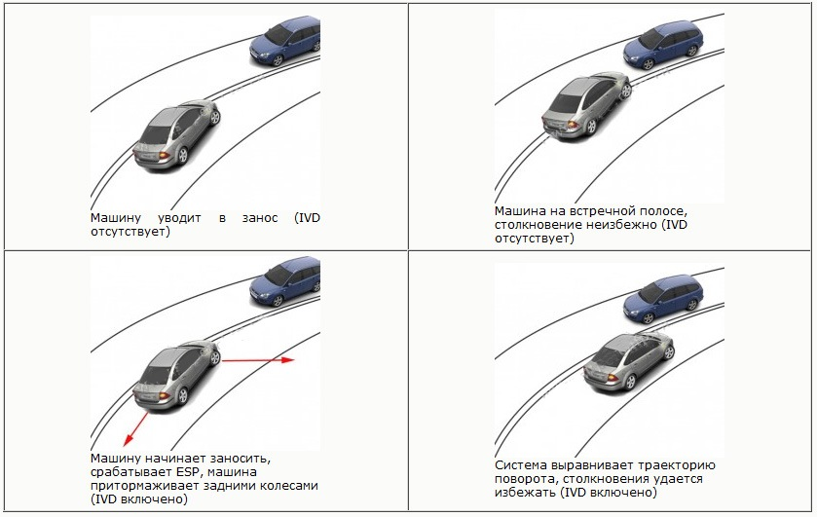
Рисунок 1 — Принципиальная схема системы курсовой устойчивости

Лист

КП.ИИ10.120073 - 01 81 00

Изм
Кол
Лист
№ док
Подп
Дата
2.1.1. Антиблокировочная система (АБС)

Не контролируемые ситуации на дорогах, вызванные ошибками допущенными водителем, являются одними из наиболее опасных на сегодняшний день явлений на дороге. Ведущие не только к авариям с частичным или полным уничтожением автомобиля, но и к человеческим жертвам. С увеличением трафика и всеобщей автомобилизацией перед автопроизводителями встала не легкая задача уменьшения числа аварий. Дабы обезопасить поездку начали вводиться различные средства личной безопасности как например ремень безопасности. Одним из наиболее известных сложных систем на сегодняшний день является атиблокировочная система (ABS, англ. Anti-lock braking system). Данная система предназначенна для блокировки колёс при торможении транспортного средства. Таким образом обеспечивается оптимальная тормозная эффективность при сохранении устойчивости и управляемости автомобиля, а также минимальный тормозной путь.
Наличие АБС позволяет достичь более короткого тормозного пути, чем при её отсутствии. Кроме того, АБС позволяет водителю сохранять контроль над транспортным средством во время экстренного торможения, то есть сохраняется возможность совершения достаточно резких манёвров непосредственно в процессе торможения. Сочетание двух этих факторов делает АБС очень существенным плюсом в обеспечении активной безопасности транспортных средств.
О популярности данной системы свидетельствует ее эффективность в реальных условиях, особенно на дорогах с аварийноопасным состоянием( гололедица, обледенение и д.р.). АБС устанавливается на легковых и грузовых автомобилях, мотоциклах, прицепах, а также на колёсном шасси самолётов. Авторы журнала «За рулём» считают, что по состоянию на 2008 год антиблокировочная система ставится на 75 % выпускаемых автомобилей.[2]

2.1.2 Устройство системы курсовой устойчивости.
Лист

КП.ИИ10.120073 - 01 81 00

Изм
Кол
Лист
№ док
Подп
Дата

Развитием АБС история которой начиналась еще в 20-х годах прошлого века является более современная система курсовой устойчивости (или система динамической стабилизации). Соответсвенно основное предназначение которой является сохранение устойчивости и управляемости автомобиля за счет заблаговременного определения и устранения критической ситуации, позволяющая предотвратить занос посредством управления компьютером момента силы колеса (одновременно одного или нескольких). Система позволяет удерживать автомобиль в пределах заданной водителем траектории при различных режимах движения (разгоне, торможении, движении по прямой, в поворотах и при свободном качении).
С 2011 года оснащение системой курсовой устойчивости новых легковых автомобилей является обязательным в США, Канаде, странах Евросоюза. [3]

В зависимости от производителя различают следующие названия системы курсовой устойчивости:

- система ESP (Electronic Stability Programme) на большинстве автомобилей в Европе и Америке;
- система ESC (Electronic Stability Control) на автомобилях Honda, Kia, Hyundai;
- система DSC (Dynamic Stability Control) на автомобилях BMW, Jaguar, Rover;
- система DTSC (Dynamic Stability Traction Control) на автомобилях Volvo;
- система VSA (Vehicle Stability Assist) на автомобилях Honda, Acura;
- система VSC (Vehicle Stability Control) на автомобилях Toyota;
- система VDC (Vehicle Dynamic Control) на автомобилях Infiniti, Nissan, Subaru.

Исполнение этих систем отличается в зависимости от производителя, но все они включают ряд одинаковых систем для снижения вероятности возникновения аварий. Являясь системой активной безопасности более высокого уровня содержит следующий ряд компонентов:
- антиблокировочную систему тормозов (ABS),
- систему распределения тормозных усилий (EBD),
- электронную блокировку дифференциала (EDS),
- антипробуксовочную систему (ASR).

Система курсовой устойчивости имеет следующее устройство:
Лист

КП.ИИ10.120073 - 01 81 00

Изм
Кол
Лист
№ док
Подп
Дата
- входные датчики;
- блок управления;
- гидравлический блок.

Входные датчики фиксируют конкретные параметры автомобиля и преобразуют их в электрические сигналы. С помощью датчиков система динамической стабилизации оценивает действия водителя и параметры движения автомобиля.

Таблица 1: Cостав входных датчиков системы ESP:
используются в оценке действий  водителя | - датчик угла поворота рулевого колеса;  - датчик давления в тормозной системе;  - выключатель стоп-сигнала ;
используются в оценке фактических  параметров движения | - датчики угловой скорости колёс;  - датчик продольного ускорения;  - датчик поперечного ускорения;  - датчик скорости поворота автомобиля ;  - датчик давления в тормозной системе

Блок управления системы ESP принимает сигналы от датчиков и формирует управляющие воздействия на исполнительные устройства подконтрольных систем активной безопасности:
- впускные и выпускные клапаны системы ABS;
- переключающие и клапаны высокого давления системы ASR;
- контрольные лампы системы ESP, системы ABS, тормозной системы.
В своей работе блок управления ESP взаимодействует с блоком управления системы управления двигателем и блоком управления автоматической коробки передач. Помимо приема сигналов от этих систем блок управления формирует управляющие воздействия на элементы системы управления двигателем и АКПП.
Для работы системы динамической стабилизации используется гидравлический блок системы ABS/ASR со всеми компонентами.

2.1.3. Принцип работы системы курсовой устойчивости

Определение наступления аварийной ситуации осуществляется путем сравнения действий водителя и параметров движения автомобиля. В случае, когда действия водителя (желаемые параметры движения) отличаются от фактических параметров движения автомобиля, система ESP распознает ситуацию как неконтролируемую и включается в работу.
Стабилизация движения автомобиля с помощью системы курсовой устойчивости может достигаться несколькими способами:
- подтормаживанием определенных колес;
- изменением крутящего момента двигателя
- изменением угла поворота передних колес (при наличии системы активного рулевого управления);
- изменением степени демпфирования амортизаторов (при наличии адаптивной подвески) .

Подтормаживание колес производится путем включения в работу соответствующих систем активной безопасности. Работа при этом носит циклический характер: увеличение давления, удержание давления и сброс давления в тормозной системе.
Лист

КП.ИИ10.120073 - 01 81 00

Изм
Кол
Лист
№ док
Подп
Дата
Изменение крутящего момента двигателя в системе ESP может осуществляться несколькими путями:
- изменением положения дроссельной заслонки;
- пропуском впрыска топлива;
- пропуском импульсов зажигания;
- изменением угла опережения зажигания;
- отменой переключения передачи в АКПП;
- перераспределением крутящего момента между осями (при наличии полного привода).
Лист

Изм
Кол
Лист
№ док
Подп
Дата
2.1.4. Дополнительные возможности системы курсовой устойчивости.

В конструкции системы курсовой устойчивости могут быть реализованы следующие дополнительные функции за счет не изменения их конструктивных элементов, а путем программного расширения системы ESP.
Одной из наиболее популярной такой дополнительной функциональностью является система предотвращения опрокидывания ROP (Roll Over Prevention) стабилизирует движение автомобиля при угрозе опрокидывания. Предотвращение опрокидывания достигается за счет уменьшения поперечного ускорения путем подтормаживания передних колес и снижения крутящего момента двигателя. Дополнительное давление в тормозной системе создается с помощью активного усилителя тормозов.
Система предотвращения столкновения (Braking Guard) может быть реализована в автомобиле, оснащенном адаптивным круиз-контролем(см. Глава 2.4). Система предотвращает опасность столкновения с помощью визуальных и звуковых сигналов, а в критической ситуации - путем нагнетания давления в тормозной системе (автоматического включения насоса обратной подачи).
Система стабилизации автопоезда может быть реализована в автомобиле, оборудованным тягово-сцепным устройством. Система предотвращает рыскание прицепа при движении автомобиля, которое достигается за счет торможения колес или снижения крутящего момента.
Система повышения эффективности тормозов при нагреве FBS (Fading Brake Support, другое наименование - Over Boost) предотвращает недостаточное сцепление тормозных колодок с тормозными дисками, возникающее при нагреве, путем дополнительного увеличения давления в тормозном приводе.
Система удаления влаги с тормозных дисков активируется на скорости свыше 50км/ч и включенных стеклоочистителях. Принцип работы системы заключается в кратковременном повышении давления в контуре передних колес, за счет чего тормозные колодки прижимаются к дискам и происходит испарение влаги.[4]

2.2 Система автоматической парковки.
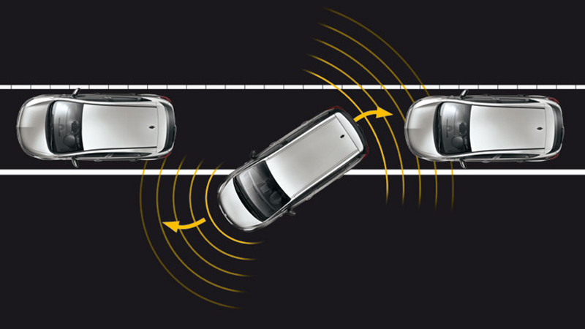
Рисунок 2 — Система автоматической парковки
Лист

Изм
Кол
Лист
№ док
Подп
Дата

2.2.1. Введение в систему автоматической парковки.

Система автоматической парковки (другое наименование -интеллектуальная система помощи при парковке, обиходное название – парковочный автопилот) относится к активным парковочным системам, т.к. обеспечивает парковку автомобиля в автоматическом или автоматизированном (автоматически выполняются отдельные функции) режиме.
Различные системы автоматической парковки помогают при выполнении параллельной парковки, перпендикулярной парковки. Больше распространены системы с параллельной парковкой. Автоматическая парковка осуществляется за счет согласованного управления углом поворота рулевого колеса и скорости движения автомобиля.
Известными интеллектуальными системами помощи при парковке являются:
- система Park Assist на автомобилях Volkswagen;
- система Park Assist Vision на автомобилях Volkswagen;
- система Intelligent Parking Assist System на автомобилях Toyota, Lexus;
- система Remote Park Assist System на автомобилях BMW;
- система Active Park Assist на автомобилях Mercedes-Benz, Ford;
- система Advanced Park Assist на автомобилях Opel.[5]

2.2.2. Устройство системы автоматической парковки.

Система автоматической парковки имеет следующее общее устройство:
- ультразвуковые датчики;
- выключатель;
Лист

КП.ИИ10.120073 - 01 81 00

Изм
Кол
Лист
№ док
Подп
Дата
- электронный блок управления;
- исполнительные устройства систем автомобиля;
- устройство оптической индикации на панели приборов
В интеллектуальной системе помощи при парковке используются ультразвуковые датчики, аналогичные пассивной парковочной системе, но имеющие большую дальность действия (до 4,5 м). Количество датчиков в зависимости от разновидности системы различается. Например в системе Park Assist последнего поколения устанавливается 12 ультразвуковых датчиков: 4 – впереди, 4 сзади и 4 по бокам автомобиля.[5][6]

2.2.3. Принцип работы системы автоматической парковки.

При движении с определенной скоростью (порядка 30–40 км/ч) они фиксируют расстояние между припаркованными машинами, а в отдельных системах – и их положение относительно вашего ТС: параллельно или перпендикулярно. Достаточным для парковки расстоянием принимается расстояние, превышающее длину автомобиля на 0,8 или 1 м.
Включение системы осуществляется принудительно при необходимости осуществить парковку. Для этого на панели приборов (рулевом колесе) имеется специальный выключатель.
Электронный блок управления принимает сигналы от ультразвуковых датчиков и преобразует их в управляющие воздействия на исполнительные устройства, в качестве которых выступают другие системы автомобиля: электроусилитель рулевого управления,система курсовой устойчивости, система управления двигателем,автоматическая коробка передач. Взаимодействие с указанными системами осуществляется через соответствующие электронные блоки управления.
Необходимая для автоматической парковки информация выводится на информационный дисплей и используется водителем в процессе парковки.
Парковка транспортного средства может осуществляться водителем с помощью предлагаемых системой инструкций (рекомендаций по повороту рулевого колеса на определенный угол и направлению движения) или автоматически. Если в условиях городского трафика вам необходимо запарковаться быстрее, чем это делает ваш помощник, систему всегда можно перевести из автоматического режима в ручной. В последних конструкциях системы автоматическая парковка может производиться при нахождении водителя как в автомобиле, так и за его пределами – с ключа.[5][6]

2.2.4. Работа системы автоматической парковки

Работу системы автоматической парковки условно можно разделить на два этапа: поиск подходящего места на парковке и собственно выполнение парковки.
Поиск подходящего места на парковке производится с помощью ультразвуковых датчиков. Например, в конструкции системы Park Assist для этой цели предусмотрено четыре боковых ультразвуковых датчика - по два с каждой стороны автомобиля. При движении автомобиля вдоль ряда припаркованных машин с определенной скоростью (до 40 км/ч при параллельной парковке и до 20 км/ч при поперечной парковке) датчики фиксируют расстояние между ними, а в системе Park Assist Vision – и их положение относительно транспортного средства (параллельно или перпендикулярно).
Лист

КП.ИИ10.120073 - 01 81 00

Изм
Кол
Лист
№ док
Подп
Дата
Сигналы датчиков обрабатываются электронным блоком управления. Если расстояние для парковки достаточное, система подает сигнал водителю - выводит на информационный дисплей автомобиля соответствующую информацию. В системе Park Assist за достаточное для парковки расстояние принимается расстояние, превышающее длину автомобиля на 0,8 м, в системе Advanced Park Assist – на 1 м.
Парковка транспортного средства может осуществляться двумя способами – непосредственно водителем с помощью предлагаемых системой инструкций или автоматически без участия водителя.
Визуальные и тестовые инструкции водителю выводятся на информационный дисплей. Они касаются рекомендаций по повороту рулевого колеса на определенный угол и направлению движения. Такой способ автоматизированной парковки используется в системе Advanced Park Assist.
Автоматическая парковка производится путем упорядоченного воздействия на исполнительные механизмы систем автомобиля:
- электродвигатель электрического усилителя рулевого управления;
- насос обратной подачи и клапаны тормозных механизмов системы курсовой устойчивости;
- электродвигатель дроссельной заслонки системы управления двигателем;
- электромагнитные клапаны автоматической коробки передач.
С целью безопасности движения работу системы всегда можно перевести из автоматического режима в ручной режим. В последних конструкциях системы автоматическая парковка может производиться при нахождении водителя как в автомобиле, так и за его пределами – с ключа.[5]

  - Система помощи движению по полосе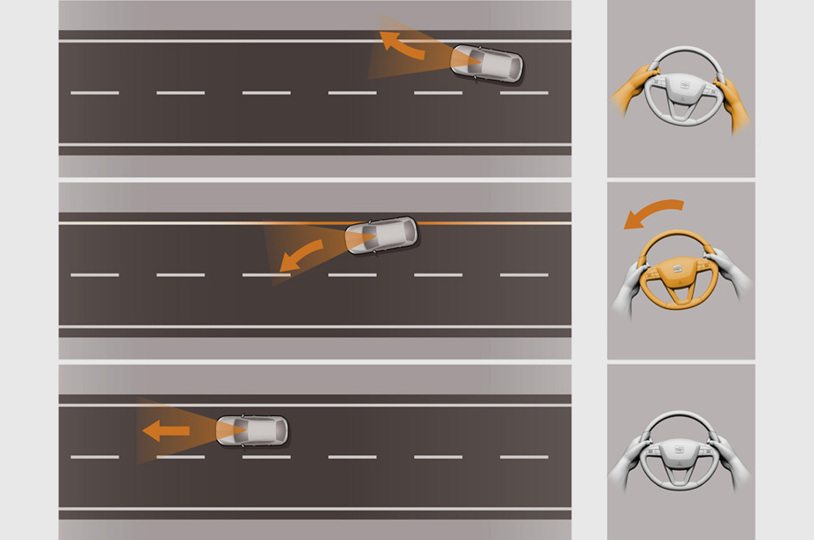
Рисунок 3 — Система помощи движения по полосе

2.3.1 Введение в систему помощи движению по полосе.

Система помощи движению по полосе (другие наименования –помощник движения по полосе, ассистент удержания полосы движения) помогает водителю придерживаться выбранной полосы движения и тем самым, предотвращать аварийные ситуации. Система эффективна при движении по автомагистралям и обустроенным федеральным дорогам, т.е. там, где имеется качественная дорожная разметка.
Лист

КП.ИИ10.120073 - 01 81 00

Изм
Кол
Лист
№ док
Подп
Дата

Различают два вида систем помощи движения по полосе: пассивные и активные. Пассивная система предупреждает водителя об отклонении от выбранной полосы движения. Активная система наряду с предупреждением производит корректирующее вмешательство в работу рулевого управления.
У разных автопроизводителей система помощи движению по полосе имеет свои торговые названия, но предлагаемые системы имеют, в основном, схожую конструкцию:
- Lane Assist от Audi, Volkswagen;
- Lane Departure Warning System от BMW, Citroen, Kia, Ceneral Motors, Opel, Volvo;
- Lane Departure Prevention от Infiniti;
- Lane Keep Assist System от Honda, Fiat;
- Lane Keeping Assist от Mercedes-Benz;
- Lane Keeping Support System от Nissan;
- Lane Monitoring System от Toyota.[7]

2.3.2 Устройство системы помощи движения по полосе.

Система помощи движению по полосе является электронной системой и имеет следующее устройство:
- клавиша управления;
- видеокамера;
- блок управления;
- исполнительные механизмы.[7]
Лист

КП.ИИ10.120073 - 01 81 00

Изм
Кол
Лист
№ док
Подп
Дата
2.3.3 Принцип работы системы помощи движения по полосе.

Обстановка перед автомобилем проецируется на светочувствительную матрицу видеокамеры, расположенной на ветровом стекле, и преобразуется в черно-белое изображение, которое анализируется электронным блоком управления. Алгоритм работы системы распознает разметку, рассчитывает положение автомобиля на полосе и траекторию движения. Предупреждение водителя производится с помощью вибрации рулевого колеса, а также подачи визуальных звуковых и световых сигналов. Корректирующее подруливание осуществляется за счет электромеханического усилителя руля через электродвигатель. Для устранения запотевания или обледенения окна камеры автоматически включается нагревательный элемент.
При преднамеренном перестроении с одной полосы на другую должен быть включен сигнал поворота, иначе система будет препятствовать маневру.[8]

2.3.4 Работа системы помощи движения по полосе.

С помощью клавиши управления производится включение системы. Клавиша может располагаться на рычаге переключения указателей поворота, панели приборов или центральной консоли.
Видеокамера производит запись изображения на определенном расстоянии от автомобиля и его оцифровку. В системе используется монохромная камера, которая распознает линии разметки как резкое изменение градации серого. Камера объединена с блоком управления. Объединенный блок располагается на лобовом стекле за зеркалом заднего вида.
Исполнительными устройствами системы помощи движения по полосе являются:
- контрольная лампа;
- звуковой сигнал;
- вибромотор на рулевом колесе;
- нагревательный элемент лобового стекла;
- электродвигатель электромеханического усилителя руля.
Информация о работе системы выводится на панель приборов в видеконтрольной лампы. Предупреждение водителя производится с помощью вибрации рулевого колеса, а также подачи визуальных звуковых и световых сигналов. Вибрацию создает вибромотор, встроенный в рулевое колесо.
Нагревательный элемент располагается на ветровом стекле, при необходимости автоматически включается, устраняет запотевание и обледенение окна камеры. Корректирующее подруливание система осуществляет с помощью электромеханического усилителя руля через электродвигатель.
Во время работы активной системы помощи движения по полосе реализуются следующие основные функции:
- распознавание траектории полосы движения;
- визуальное информирование о работе системы;
- корректировка работы рулевого управления;
Лист

КП.ИИ10.120073 - 01 81 00

Изм
Кол
Лист
№ док
Подп
Дата
- предупреждение водителя.
Обстановка перед автомобилем проецируется на светочувствительную матрицу камеры и преобразуется в черно-белое изображение, которое анализируется электронным блоком управления.
Алгоритм работы блока управления определяет положение линий разметки полосы, оценивает качество распознавания разметки, вычисляет ширину полосы и ее кривизну, рассчитывает положение автомобиля на полосе. На основании проведенных вычислений осуществляются управляющее воздействие на рулевое управление (корректирующее подруливание), и если требуемый эффект удержания автомобиля на полосе не достигается - предупреждается водитель (вибрация рулевого колеса, звуковой и световой сигналы).
При преднамеренном перестроении с одной полосы на другую должен быть включен сигнал поворота, иначе система будет препятствовать маневру. При неблагоприятных условиях(отсутствие одной линии или всей разметки, загрязненное или заснеженное дорожное полотно, узкая полоса движения, нестандартная разметка на ремонтируемых участках, поворот малого радиуса) система деактивируется.
Предусмотрено три режима работы системы помощи движения по полосе:
- система включена и активирована (активный режим);
- система включена и деактивирована (пассивный режим);
- система выключена.[7]

2.4 Адаптивный круиз-контроль

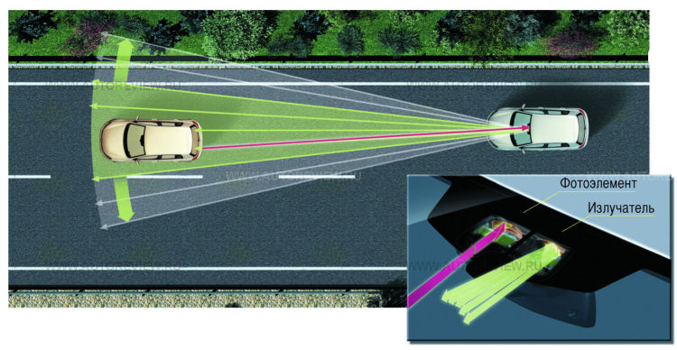
Рисунок 4 — Принцип работы адаптивного круиз-контроля.

2.4.1 Введение.

Адаптивный круиз-контроль (Adaptive Cruise Control, ACC) предназначен для автоматического управления скоростью движения автомобиля. Адаптивный круиз-контроль является дальнейшим развитием системы круиз-контроля, которая поддерживает заданную постоянную скорость движения.
Известными системами адаптивного круиз-контроля являются:
- Preview Distance Control от Mitsubishi;
- Radar Cruise Control от Toyota;
- Distronic (Distronic Plus) от Mercedes-Benz;
- Active Cruise Control от BMW;
- Adaptive Cruise Control от Volkswagen, Audi, Honda.[9]
Лист

Изм
Кол
Лист
№ док
Подп
Дата
2.4.2 Устройство адаптивного круиз-контроля.

Система адаптивного круиз-контроля имеет следующее общее устройство:
- датчик расстояния;
- блок управления;
- исполнительные устройства.
Датчик расстояния служит для измерения скорости и расстояния до впереди идущего автомобиля. В качестве датчика расстояния используются радары или лидары.
Радар (Radar, Radio Detection and Ranging) излучает электромагнитные волны на объект и получает обратный сигнал – эхо. Скорость впереди идущего автомобиля оценивается по изменению частоты отраженной волны, а расстояние до машины - по времени возвращения сигнала. Установленные параметры преобразуются в электрические сигналы и передаются в блок управления.
Лидар (Lidar, Liht Detecting and Ranging) использует инфракрасный лазерный луч. Принцип действия лидара аналогичен радару. Лазерные датчики дешевле радаров, но подвержены влиянию погодных условий, поэтому на автомобилях премиум-класса в системе адаптивного круиз-контроля используются, в основном, радары.
Датчик расстояния устанавливается на переднем бампере или решетке радитора автомобиля. Радиус действия датчика составляет порядка 150 м. В последних разработках адаптивного-круиз-контроля используется датчики расстояния короткого и длинного диапазонов. Датчик короткого диапазона обеспечивает замедление автомобиля до полной остановки. Датчик длинного диапазона – до 30 км/ч. Это расширяет функциональные возможности системы и позволяет ее использовать при движении автомобиля с малой скоростью на небольшой дистанции (например, при движении в "пробках"). К примеру, в системе Distronic Plus используется три датчика – один дальнего и два ближнего действия.[9]

2.4.3 Принцип работы адаптивного круиз-контроля.

Работа системы адаптивного круиз-контроля осуществляется в диапазоне скоростей от 30 до 180 км/ч. Современные системы АСС поддерживают скоростной режим от 0 до 200 км/ч, а также режим торможения и старта в условиях плотного движения (функция Stop and Go).
Адаптивный круиз-контроль обеспечивает движение автомобиля в следующих режимах:
Лист

КП.ИИ10.120073 - 01 81 00

Изм
Кол
Лист
№ док
Подп
Дата
- постоянной скорости;
- ускорения;
- замедления.
При отсутствии на дороге других автомобилей, система поддерживает заданную водителем скорость.
При ускорении или перестроении впереди идущего автомобиля происходит ускорение автомобиля до заданной водителем скорости.
При замедлении или перестроении из соседнего ряда впереди идущего автомобиля происходит замедление автомобиля до заданной водителем дистанции. На низкой скорости замедление достигается за счёт работы тормозной системы (увеличения давления тормозной жидкости в системе), на высокой скорости - за счет снижения мощности двигателя (уменьшения подачи воздуха через дроссельную заслонку) и, при необходимости, работы тормозной системы.
С целью повышения безопасности автомобиля отдельные конструкции адаптивного круиз-контроля могут включать следующие системы:
- систему превентивной безопасности;
- систему экстренного торможения;
- систему GPS-навигации.
Адаптивный круиз контроль служит технической основой разрабатываемых систем автоматического управления автомобилем.[9]

2.4.4 Работа адаптивного круиз-контроля.

Электронный блок управления принимает сигналы от датчиков расстояния, а также входную информацию от других систем, с помощью которых определяется:
- скорость и дистанция до впереди идущего автомобиля;
- скорость управляемого автомобиля;
- угол поворота рулевого колеса;
- боковое ускорение;
- радиус кривой.
Программное обеспечение, установленное в блоке, сравнивает фактические параметры движения с заданными, на основании которого формируются управляющие воздействия по изменению скорости движения. Своих исполнительных устройств система АСС не имеет, а используют другие электронные системы автомобиля, с которыми связывается через блоки управления:
- система курсовой устойчивости;
Лист

КП.ИИ10.120073 - 01 81 00

Изм
Кол
Лист
№ док
Подп
Дата
- дроссельная заслонка с электрическим приводом;
- автоматическая коробка передач.[9]

2.5 Система экстренного торможения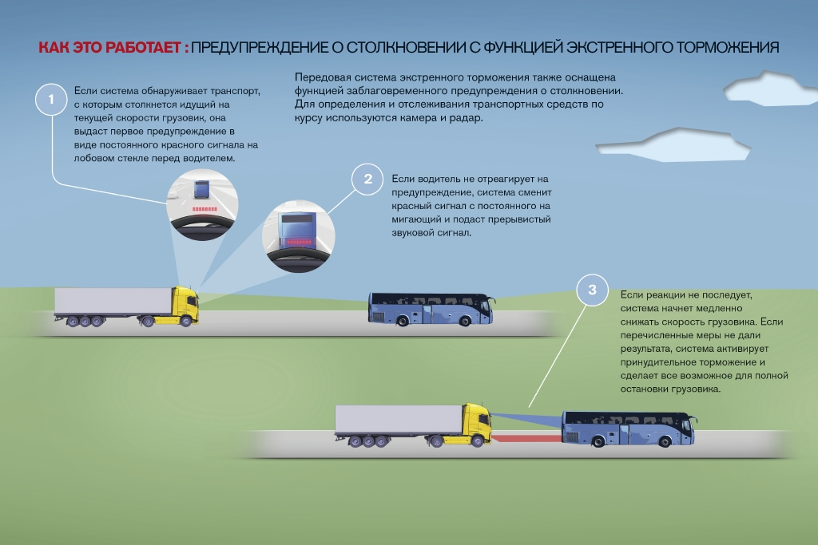
Рисунок 5 — Система экстренного торможения

2.5.1. Описание системы экстренного торможения.

Система экстренного торможения предназначена для эффективного использования тормозов в экстренной ситуации. Как показывает практика, применение системы экстренного торможения на автомобиле позволяет сократить тормозной путь в среднем на 15-20%. Это, порой, является решающим фактором предотвращения аварии или уменьшения ее последствий.
Различают два вида систем экстренного торможения - помощи при экстренном торможении и автоматического экстренного торможения. Система помощи при экстренном торможении позволяет реализовать максимальное тормозное давление при нажатии водителем на педаль тормоза, т.е. система дотормаживает за него. Система автоматического экстренного торможения создает частичное или максимальное тормозное давление без участия водителя, т.е. автоматически.

2.5.2. Устройство системы экстренного торможения.
Лист

КП.ИИ10.120073 - 01 81 00

Изм
Кол
Лист
№ док
Подп
Дата

Конструкции систем помощи при экстренном торможении можно разделить на два типа по принципу создания максимального тормозного давления: пневматические и гидравлические.
Системы помощи при экстренном торможении пневматического типа обеспечивают эффективную работу вакуумного усилителя тормозов. К ним относятся системы:
- BA (Brake Assist), BAS (Brake Assist System), EBA (Emergency Brake Assist) на автомобилях Mercedes-Benz, BMW, Toyota, Volvo и др.;
- AFU на автомобилях Renault, Peugeot, Citroen.
Конструктивно данные системы объединяют датчик скорости перемещения штока вакуумного усилителя, электронный блок управления и электромагнитный привод штока.
Система помощи при экстренном торможении пневматического типа устанавливается, как правило, на автомобили, оборудованные системой ABS.

2.5.3 Принцип действия системы экстренного торможения.

Принцип работы данной системы основан на распознавании ситуации экстренного торможения по скорости нажатия педали тормоза. Скорость нажатия на педаль тормоза фиксирует датчик скорости перемещения штока вакуумного усилителя и передает сигнал в электронный блок управления. Если величина сигнала превышает установленное значение, электронный блок управления активирует электромагнит привода штока. Вакуумный усилитель тормозов дожимает педаль тормоза. Экстренное торможение происходит до срабатывания системы ABS.
Системы помощи при экстренном торможении гидравлического типа обеспечивают максимальное давление жидкости в тормозной системе за счет использования элементов системы курсовой устойчивости. К таким системам относятся:
Лист

КП.ИИ10.120073 - 01 81 00

Изм
Кол
Лист
№ док
Подп
Дата
- HBA (Hydraulic Braking Assistance) на автомобилях Volkswagen, Audi;
- HBB (Hydraulic Brake Booster) на автомобилях Volkswagen, Audi;
- SBC (Sensotronic Brake Control) на автомобилях Mercedes-Benz;
- DBC (Dynamic Brake Control) на автомобилях BMW;
- BA Plus (Brake Assist Plus) на автомобилях Mercedes-Benz.
Система HBA распознает экстренную ситуацию по скорости и силе нажатия педали тормоза. В работе системы используется датчик давления в тормозной системе, датчики частоты вращения колес, выключатель стоп-сигнала. На основании поступающих сигналов электронный блок управления при необходимости включает насос обратной подачи, который доводит давление в тормозной системе до максимального. Действие программы происходит до срабатывания системы ABS.
Система HBB в определенных режимах эксплуатации автомобиля (прогрев двигателя и др.) дублирует вакуумный усилитель тормозов. В работе системы используются датчик давления в тормозной системе, датчик разряжения в вакуумном усилителе, выключатель стоп-сигнала. При недостаточном разряжении в камерах вакуумного усилителя система HBB включает насос обратной подачи и повышает давление в тормозной системе до необходимой величины.
Система SBC в своей работе учитывает множество факторов, в том числе: скорость переноса ноги с педали газа на педаль тормоза, силу нажатия на педаль тормоза, качество дорожного покрытия, направление движения, другие параметры. В соответствии с конкретными условиями движения электронный блок управления формирует оптимальное тормозное усилие на каждое колесо.
Cистема BA Plus контролирует расстояние до впереди идущего автомобиля с помощью радаров системы Distronic. Если расстояние мало и существует опасность столкновения производится визуальное и звуковое предупреждение водителя. Если водитель тормозит недостаточно эффективно система дотормаживает за него.

2.5.4 Система автоматического экстренного торможения

Система автоматического экстренного торможения с помощью радара (лидара) и видеокамеры обнаруживает впереди идущий автомобиль. В случае вероятной аварии (интенсивного сокращения расстояния между автомобилями) система реализует частичное или максимальное тормозное усилие, замедляет или останавливает автомобиль. Даже если столкновение произошло, последствия его для обоих автомобилей будут значительно меньше.
Конструктивно система автоматического экстренного торможения построена на другиз системах активной безопасности - системе адаптивного круиз-контроля (контроль расстояния) и системе курсовой устойчивости (автоматическое торможение).
Известными системами автоматического экстренного торможения являются:
- Pre-Safe Brake на автомобилях Mercedes-Benz;
- Collision Mitigation Braking System, CMBS на автомобилях Honda;
- Collision Warning with Auto Brake на автомобилях Volvo;
Лист

Изм
Кол
Лист
№ док
Подп
Дата
- City Safety на автомобилях Volvo;
- Predictive Emergency Braking System, PEBS от Bosch;
- Automatic Emergency Braking, AEB от TRW.
Необходимо отметить, что в перечисленных системах помимо автоматического экстренного торможения реализованы другие функции, среди которых предупреждение водителя об опасности столкновения, активация некоторых устройств пассивной безопасности. Поэтому данные системы еще называют превентивными системами безопасности.

3. Оценка приближающегося покрытия для интеллектуальной транспортной системы на основе анизотропных сенсорных сетей
3.1. Введение
Лист

КП.ИИ10.120073 - 01 81 00

Изм
Кол
Лист
№ док
Подп
Дата

Среди широкого диапазона проблем транспортировки, более или менее успешно разрешимых посредством интеллектуальной транспортной системы (ИТС), проблема обеспечения безопасности на дорогах несомненно самая значимая. Такой вид интеллектуальных систем транспортировки, благодаря обработке в режиме реального времени информации, поступающей и от встроенного и от дорожного датчиков инфраструктуры, гарантирует своевременное реагирование при перемещении механизма в дорожном потоке.
Каждый датчик в своей дальности действия, дает определенный тип информации, о приближении
препятствиях или динамично изменяющихся характеристиках транспортного потока, такие как скорость, ускорение, повороты, надвигающиеся механизмы и т.д. Создание ИТС предполагает организацию транспортного взаимодействия между участниками потока.
Следовательно, такая ИТС, организованая как оперативные сенсорные сети, должна базироваться на обоих датчиках - инфраструктуры и встроенных.
Одна из важнейших задач в оперативной разработке сенсорной сети — это размер законченной области покрытия которой нужно управлять. В наиболее изученной области проблем покрытия, возможности обнаружения датчиков абстрагировано как изотропное (круговая область или диск), и событие или цель обнаруживаются в двойном смысле, в зависимости от того, является ли это в таком диске обнаружения или нет.. Наоборот, в реальной ситуации большинство используемых датчиков , таких как камеры, направленные микрофоны, радары и т.д. имеют анизотропную зону охвата, представленную направленным сектором и определяются с помощью положения и ориентации.
Оценка покрытия и оптимальное размещение анизотропных датчиков, формирующих сенсорную сеть, все еще остается недостаточно изученным. Мы рассмотрим несколько подходов, которые могут быть применены к такому типу задач. Несколько наиболее типичных сценариев дорожного трафика обсуждены, так же хорошо и описаны как и соответствующие подходы для анизотропной оценки покрытия и оптимального размещения датчика.

3.2. Сенсорные устройства.

Для предотвращения потенциально опасных транспортных ситуаций важно знать относительную позицию и скорость, направление и ускорение участников дорожного трафика.Такая качественная информация может быть полученна или явно или неявно, в зависимости от типа информационных датчиков которые применяются.
Учитывая специфические особенности данной задачи, следующие типы датчиков могут быть использованны: микроволновые радары, датчики сверхзвукового и инфракрасного диапазонов. Дальность действия данных датчика может достигать 250-метрового диапазона.Обнаруженные зоны, как правило, представляют собой сектор диска.
Лист

КП.ИИ10.120073 - 01 81 00

Изм
Кол
Лист
№ док
Подп
Дата
Например, радар FMCW у систем есть апертурный угол в 60град. в горизонтальной плоскости и 5град в вертикальной плоскости.
Транспортные средства всё более широко стали применять системы глобального позиционирования, с помощью которых они получают свои координаты. В любом случае, предотвращение несчастных случаев будет достигнуто, совместным использованием информации от обоих датчиков - на борту и датчика транспортной инфраструктуры.
Очевидно, что все участники движения должны быть оборудованны коммуникационными средствами.
Два типа связи возможны, а именно, «От механизма к механизму» (V2V) и «Механизм к Инфраструктуре» (V2I). В V2V механизмы оборудованы датчиками чтобы обмениваться информацией, которая крайне важна, и чтобы избежать серьезных ситуаций таких как предотвращение пробки.
В V2I, информационный поток с механизмов происходит с датчиком установленном в инфраструктуре шоссе. Эта передача необходима в распространении осведомленности об условиях трафика, особенно на магистралях, чтобы поддерживать более безопасные коммутации.

3.3. Сценарии трафика

Есть несколько типичных сценариев трафика, которые могут привести к потенциальным несчастным случаям, и они демонстрируют, как этих потенциальных несчастных случаев можно было бы избежать, если бы транспортные средства, включенные в эти ситуации, были бы оборудованны датчиками и имели возможности обмениваться данными с другими автомобилями.
Сельская местность с однополосным трафиком
Лист

КП.ИИ10.120073 - 01 81 00

Изм
Кол
Лист
№ док
Подп
Дата
Считая типичную ситуацию с трафиком изображенной на рисунке 6, три механизма A, B и C показаны на дороге. Первоначально, предположите, что механизмы не оборудованы никакими датчиками и не являются частью никой сенсорной сети. Механизм A и механизм C не видят друг друга. Если машина А попытается настигнуть механизм B, это может привести к столкновению с приближающимся механизмом C. Этих типов несчастных случаев можно избежать с помощтю датчиков и интеллектуальной сенсорной сети. Теперь, предположим, что механизмы A, B и C оборудованы с передней стороны - датчиками предотвращения коллизий(столкновений), например волновой низкочастотный радар или сканирующий лазер. Они также должны иметь коммуникационные возможности, для обмена данными с датчиков между собой. Механизмы B и C
могут обнаружить друг друга, и так могут механизмы A и B. Так механизм A знает, что есть приближение механизма, т.е. механизма C, и аварии не произойдет.
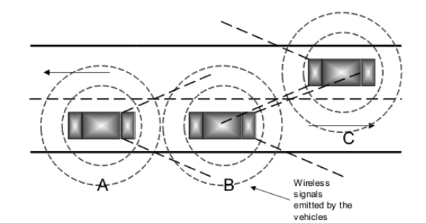
Рисунок 6 — Сельская местность с односторонним трафиком

Автострада: Въезд и выезд
Скаты будучи входами и выходами систем автострад, обычно являются местами где происходит большое количество скоростных несчастных случаев, происходящих из-за объединяющегося трафика и изменения скорости машин. Рассмотрим случай, показанный на рисунке 7. Здесь продемонстрирован скат на автостраду. Механизм A и механизм C не видят друг друга и это может привести к столкновению, так как механизм A хочет въехать в поток. Но если механизмы могут обменивайтесь данными между собой, тогда этого можно избежать. Как только механизм A приближается к скату, он становится частью специальной сети и соединяется с B и C. Поэтому теперь механизм C знает, что есть механизм въезжающий со ската и теперь может скорректироваться, его скорость, чтобы позволить транспорту влиться механизму B.
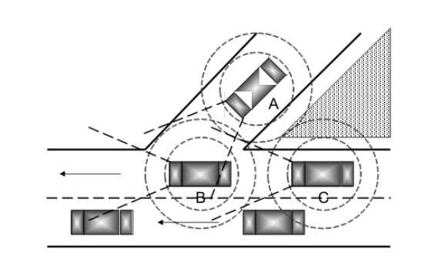
Рисунок 7 — Въезд на автостраду

Углы улиц
Модели трафика на углах улиц непредсказуемы и могут часто приводить к опасным ситуациям. На рисунке 8 механизм A хочет настигнуть механизм B. Механизм A не может видеть механизм C. Если механизм А измененит маршрут, чтобы настигнуть механизм B то они могут столкнуться с приближающимся механизмом C. Этого можно было бы избежать если бы механизмы могли обмениваться данными. Если механизм B оборудован датчиками видения, он может обнаружить механизм C и отправить А сигнал, что механизм C приближается. Так механизм A не настигнет, и аварии не будет. Поток данных от механизма C к механизму A должен пройти через механизм B.
Лист

КП.ИИ10.120073 - 01 81 00

Изм
Кол
Лист
№ док
Подп
Дата
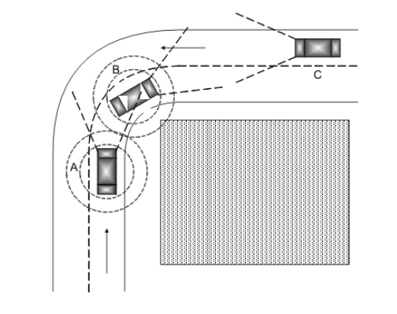
Рисунок 8 — Угол улицы

Перекрестки
На рисунке 9 показан сценарий трафика в дорожном перекрестке. Предположите, что сигнал для горизонтальных маршрутов становится зеленым, и следовательно сигнал для вертикальных маршрутов красный. Механизм B хочет сделать правый поворот, в то время как механизм A хочет продолжит двигаться прямо слева-направо. Ни один из механизмов не видит другого за механизмом C. Если механизмы в состоянии связаться друг с другом, то механизмы A, B, D, E и F могут сформировать сенсорную сеть и могут связаться друг с другом. A и B могут использовать их обнаруженные данные и данные от других механизмов, чтобы избежать столкновения даже при том, что механизм C блокирует "прямую линию" видения между ними. Каждый механизм знал бы позицию и скорость другого механизма используя методы покрытия области и приняло бы надлежащие меры, чтобы избежать несчастного случая.
Лист

КП.ИИ10.120073 - 01 81 00

Изм
Кол
Лист
№ док
Подп
Дата

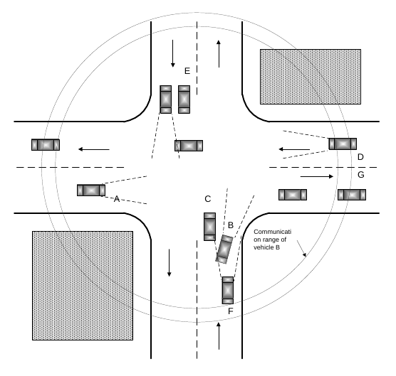
Рисунок 9 - Перекресток
Лист

КП.ИИ10.120073 - 01 81 00

Изм
Кол
Лист
№ док
Подп
Дата

3.4. Покрытие в сенсорных сетях

Волновой низкочастотный радар может использоваться для обнаружения препятствий на расстоянии или других механизмов. Это может обнаружить цели даже во время активных условий и одновременно измерить расстояние до цели и его относительную скорость. Общая, изотропная модель обнаружения датчиков может быть описана как (1),
где К – является испускаемой энергией, к – коэффициент затухания, и d – является расстоянием между датчиком и объект. Распознающая мощность таких датчиков может быть выражена как обычно с распределенными функциями как показанно в уравнении 2. Распознающаяся модель следует за Распределением Гаусса со средним значением μ и различие σ.
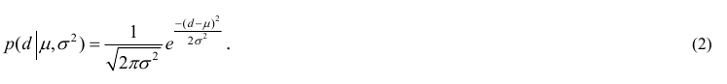
Это поочередно увеличивает вероятность обнаружения любых других датчиков или препятствий или другие механизмов без датчиков, которые могут быть в той области. Следовательно, это приводит к полному увеличению обнаружающей способности датчиков в той области (3).

где p - общая вероятность обнаружения и p1, p2, и p3 - вероятности обнаружения отдельным датчиком.
В вышеупомянутой схеме обнаружения расстояние между двумя датчиками/механизмами очень важно. В случае, когда коммуникационная схема V2I возможна, дополнительная дорожная инфраструктура базировалась на датчиках которые могут быть использованны, чтобы увеличить получающуюся вероятность обнаружения. Однако большинство датчиков, таких как камеры, направленные микрофоны, радары и т.д. анизотропны. И их зона охвата может быть описана скорее как сектор, чем круговая область (Рис. 10). Это делает сетевые задачи оценки покрытия намного более сложными. Несколько возможных подходов к оценки покрытия для анизотропного покрытия сенсорной сети рассмотрена в следующем разделе.

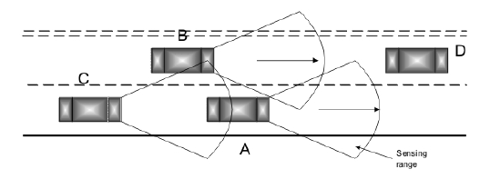
Рисунок 10 — Анизотропная схема обнаружения препятствий

3.5. Подходы к оценке покрытия

Геометрический подход
Лист

КП.ИИ10.120073 - 01 81 00

Изм
Кол
Лист
№ док
Подп
Дата
Следующие параметры полностью характеризуют распознающийся сектор анизотропного узла датчика
i. (X_{i}, Y_{i}): Декартовы координаты, которые обозначают расположение датчика в двумерной плоскости. θ:
поле зрения (FOV), описывая максимальный угол обнаружения достигнутого направленным датчиком. R_{i}: максимальная дальность действия датчика, вне которого цель не будет обнаружена в двоичном обнаружении d _{i,j} : единичный вектор, который сокращает распознающийся сектор в половину. Этот параметр определяет ориентацию направления датчика.
Отношение направленного датчика, его ориентации и цели может быть определено Целью в Секторе (TIS) тест. TIS тест может быть описан следующим образом. Считайте цель k расположенной в t_{k} и направленный датчик i располагается на l_{i}. Чтобы определить, может ли цель k быть обнаружена направленный датчик i с j-ой ориентацией, мы выполняем следующие шаги:
Вычислите вектор расстояния V_{i,j} указывая от направленного датчика i к цели k
v_{i ,k} = t_{k} − l_{i} . Проверьте, является ли получающийся вектор расстояния в FOV направленного датчика i выполняя внутреннюю работу продукта:
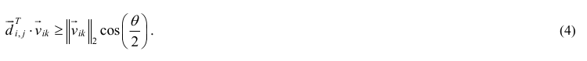
Тогда проверьте, находится ли цель k в дальности действия датчика направленного датчика i или нет.
Лист

КП.ИИ10.120073 - 01 81 00

Изм
Кол
Лист
№ док
Подп
Дата
с равенством, когда цель k находится на дуге распознающегося сектора направленного датчика i.
Если и (4) и (5) содержат, результат TIS, тест - истина иначе, это — ложь.

3.6. Заключение

Данное исследование представляет многообещающий взгляд на приложение сенсорных сетей в интеллектуальных транспортных системах. Мы рассмотрели основные сценарии ситуаций, которыми могут быть по существу повышен уровень безопасности использования средств при помощи датчиков, расположенных на механизмах и интегрированных с дорожной инфраструктурой.
Проблемы, возникающие при разработке подобных сетей, в частности проблемы оценки зона покрытия были проанализированы. Для самых известных методов оценки сетевого покрытия были рассмотрены преимущества и недостки.
Можно видеть что у анализа геометрического метода оценки есть серьезные, недостатки, ограничения его применения. В первую очередь, чтобы оценить покрытие объекта, который подвергаются обнаружению - координаты должны быть известны заранее. Также невозможно вычислить вероятность объектного обнаружения поскольку метод утверждает только двоичную оценку – в зоне/не в зоне.
Пригодность, алгоритма и эффективность данного метода для покрытия сенсорных сетей оценка продуманности ИТС, типичные сценариев в дальнейшем может стать предметом последующих исследований.

4. Система автоматического беспилотного обгона транспорта

В перспективе развития автотранспорта и его перехода к беспилотной форме управления не маловажной областью исследований является движение транспорта в потоке и автоматизация данного процесса. Движение потока на магистралях является относительно однородным и стабильным. Поэтому на данный момент усилия ученых пристально направленны именно в данном направлении. Концепт разрабатываемой нами системы использует преимущества беспилотного автотранспорта на скоростных автомагистралях и может продемонстрировать рабочую систему безопасного обгона. Ключевым аспектом данной системы является наличие беспроводной связи между автомобилями и сервером. При движении имеются 3 группы действующих объектов: обгоняющий, обгоняемый и встречный объект. Транспортная система упрощена до самой распространенной двухполосной дороги с разносторонним движением в полосах. Процесс обгона ручного( не автоматизированного) обычно представляет собой следующие этапы.

Алгоритм работы:
Лист

КП.ИИ10.120073 - 01 81 00

Изм
Кол
Лист
№ док
Подп
Дата
1. Обгоняющий автомобиль достигает одинаковой скорости с обгоняемой автоколонной.
2. Достигнув подходящей скорости обгоняющий автомобиль слегка выходит на встречную полосу для обозрения её. И делает вывод о возможности и не возможности совершения обгона.
2.1 Если встречная колонна не достаточно далеко ( в зависимости от размера обгоняемой автоколонны и скорости), то он может вернуться обратно в ряд, чтобы пропустить встречную колонну и повторить попытку вернувшись к пункту 2 через необходимый промежуток времени.
2.2 Если же встречная колонна отсутсвует или условия совершения маневра благоприятны, то он совершает обгон.
2.3. Водитель увеличивает скорость при этом выходит на встречную полосу и обойдя обгоняемую колонну возвращается в ряд. Маневр совершен.

Данный алгоритм действия с развитием беспилотных технологий необходимо было переработать с использованием новейших разработок. Квентисенция работы алгоритма заключается в хорошо проработанной системе общения между автомобилями и серворами. Данная клиент-серверная технология подразумевает, что каждый автомобиль участвующий в движение оборудован GPS модулем и системой беспилотного управления.

Алгоритм работы:
1. Обгоняющий автомобиль отправляет запрос к серверу передавая свои координаты, скорость движения и запрос на обгон.
2. У сервера хранятся координаты всех автомобилей, их скорости. И он выделяет те автомобили, что располагаются в радиусе 1 км вокруг обгоняющего.
3. Сервер по двум координатам x(t-1) и x(t) определяет каково направление движения и классифицирует автомобили( обгоняемые, обгоняющий, встречные объекты).
4. Сервер вычисляет размеры (длину) обгоняемой колонны, расстояние от обгоняющего до встречной колонны.
5. Исходя из этих данных и эталонных сервер делает выводы о успешности маневра.
5.1. Если вероятность аварии высока, то обгон становится в очередь до того как встречная колонна проедет и промежуток станет достаточно большим.
6. Если вероятность аварии низка, то сервер отправляет автомобилям из обгоняемой и встречной колонны запросы, что производится обгон. Они фиксируют свою скорость, при необходимости встречная автоколонна может замедлится.
6.1. Обгоняющий автомобиль совершает маневр — автоматически ускоряесь, до необходимой скорости и возвращается в ряд.
Лист

КП.ИИ10.120073 - 01 81 00

Изм
Кол
Лист
№ док
Подп
Дата
6.2. По окончанию данного этапа Обгоняющий автомобиль отправляет статус «Успешно» серверу и выходит из очереди на обгон.
6.3. Сервер отправляет всем в радиусе запрос на разблокировку. Маневр совершен.

Таким образом достоинстами данной системы яляется её удобство и безопасность. Где участие человека полностью исключено и работа происходит в автоматическом режиме. Недостатками данной концепции является невозможность оборудовать все автомобили дорогостоящим не массовым оборудованием и наличие доступа к серверу по средством Internet'a или другой технологии.

Для визуализации обгона была разработанна программа демонстрирующая данную ситуацию. В программе из ПРИЛОЖЕНИЯ 1 путем изменения коэффициентов( скоростей обгоняющего, обгоняемого и встречного транспорта) можно наглядным путем продемонстрировать при каких скоростях произойдет авария.

ЗАКЛЮЧЕНИЕ

В результате работы над данным курсовым проектом были полученны следующие результаты:
- Исследование существующих методов и технологий автоматизации автотранспорта, их подробный анализ и применение.
- Анализ технологий общений транспорта в потоке, между собой и с инфраструктурой.
- Проведена оценка приближающегося покрытия для интеллектуальной транспортной системы на основе анизотропных сенсорных сетей.
- Проработан и создан алгоритм для системы автоматического беспилотного обгона транспорта.
- Разработанна программа для визуализации обгона автомобиля на сельской однополоснной дороге.
Лист

КП.ИИ10.120073 - 01 81 00

Изм
Кол
Лист
№ док
Подп
Дата
Лист

КП.ИИ10.120073 - 01 81 00

Изм
Кол
Лист
№ док
Подп
Дата

Выполнение данного курсового проекта позволило ознакомиться с существующими технологиями в области автоматизации автотранспорта и применить полученные знания для проектирования новых алгоритмов и техногий на практике, что постепенно ведет нас к созданию полностью автономных транспортных систем без активного участия в них человека.

СПИСОК ИСПОЛЬЗУЕМОЙ ЛИТЕРАТУРЫ

1. http://ru.wikipedia.org/wiki/Антиблокировочная система
2. http://www.zr.ru/content/news/34067-abs_-_30_let_na_strazhe_zhizni/
3. http://www.iihs.org/iihs/news/desktopnews/electronic-stability-control-could-prevent-nearly-one-
third-of-all-fatal-crashes-and-reduce-rollover-risk-by-as-much-as-80-effect-is-found-on-single-and-
multiple-vehicle-crashes/
4. http://systemsauto.ru/active/esp.html
5. http://systemsauto.ru/active/active_park.html
6. http://autokatalog.by/article/456/
Лист

КП.ИИ10.120073 - 01 81 00

Изм
Кол
Лист
№ док
Подп
Дата
7. http://systemsauto.ru/active/active_park.html
8. http://autokatalog.by/article/456/
9. http://systemsauto.ru/active/acc.html

ПРИЛОЖЕНИЕ А: Визуализация обгона Автотранспорта на сельской однополосной дороге
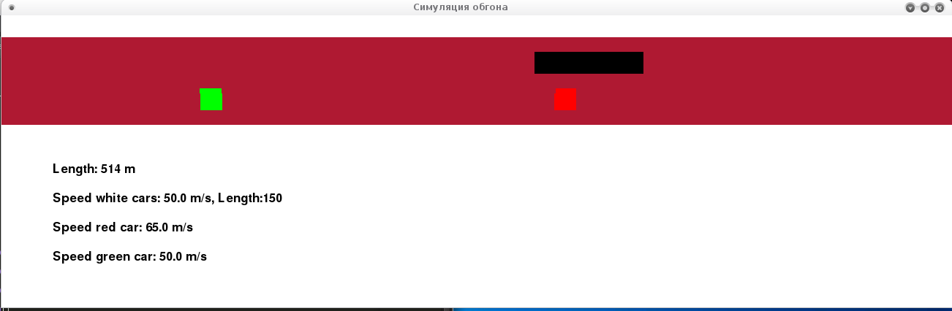
Рисунок 1 — Демонстрация работы приложения

ПРИМЕЧАНИЕ: Для запуска программы необходимы наличие Python2.8+ и библиотеки
PyGame.

Текст программы:

#!/usr/bin/env python
# -*- coding: utf-8 -*-

import pygame, time, sys
from pygame.locals import *

BLACK = ( 0, 0, 0)
WHITE = ( 255, 255, 255)
GREEN = ( 0, 255, 0)
RED = ( 255, 0, 0)
PINK = ( 175, 25, 50)

START_Y = 50
Лист

КП.ИИ10.120073 - 01 81 00

Изм
Кол
Лист
№ док
Подп
Дата

FPS = 50 # m/s

class Block(pygame.sprite.Sprite):
def __init__(self, color, width, height):
pygame.sprite.Sprite.__init__(self)
self.image = pygame.Surface([width, height])
self.image.fill(color)
self.rect = self.image.get_rect()

def update(self,speed):
self.rect.x += speed

pygame.init()

window_size = (1300, 400)
screen = pygame.display.set_mode(window_size)
pygame.display.set_caption("Симуляция обгона")
clock = pygame.time.Clock()
font = pygame.font.Font(None, 25)

cars_to_left = pygame.sprite.Group()
cars_to_right = pygame.sprite.Group()
all_sprites_list = pygame.sprite.Group()
player_group = pygame.sprite.Group()

width_car = height_car = 30

count_cars = 3 # число машин в автоколонне

lenght_enemy_cars = width_car * count_cars + ((count_cars - 1) * width_car)

#### АВТОКОЛОННА(Белая машина) #####
enemy_cars = Block(WHITE, lenght_enemy_cars, width_car)
enemy_cars.rect.x = window_size[0] - lenght_enemy_cars - width_car*5
enemy_cars.rect.y = START_Y

#### Красная машина #######
player = Block(RED, height_car, width_car)
player.rect.x = window_size[0]
player.rect.y = START_Y

player_group.add(player)

### Зеленая машина ########
front_cars = Block(GREEN, height_car, width_car)
front_cars.rect.x = 0
front_cars.rect.y = START_Y * 2

# cars_to_left.add(player)
cars_to_left.add(enemy_cars)
cars_to_right.add(front_cars)

all_sprites_list.add(player)
all_sprites_list.add(enemy_cars)
all_sprites_list.add(front_cars)

done = False

speed_left = -1.0 # white
speed_right = 1.0 # green car

speed_player = -1.3
delta_y = 0
pause = False

while not done:
for event in pygame.event.get():
if event.type == pygame.QUIT or (event.type == KEYUP and event.key == K_ESCAPE):
done = True
break
Лист

КП.ИИ10.120073 - 01 81 00

Изм
Кол
Лист
№ док
Подп
Дата
if event.type == KEYUP and event.key == K_SPACE and not pause:
pause = True
time.sleep(1)
pause = False

screen.fill(BLACK)

blocks_hit_list_left = pygame.sprite.spritecollide(player, cars_to_left, True)
blocks_hit_list_right = pygame.sprite.spritecollide(player, cars_to_right, True)

if len(blocks_hit_list_left) > 0 or len(blocks_hit_list_right) > 0:
print("Произошла авария!!!")
speed_left = speed_right = speed_player = delta_y = 0 # SEREEEEEEEEGA
time.sleep(10)
break

# начало обгона автоколонны
if enemy_cars.rect.x + lenght_enemy_cars < player.rect.x < enemy_cars.rect.x + lenght_enemy_cars + width_car * 2.5 :
delta_y = 1

# окончание обгона
if player.rect.x + width_car * 2 <= enemy_cars.rect.x and player.rect.y >
enemy_cars.rect.y :
delta_y = -1

# на встречке
if player.rect.y == START_Y * 2 and player.rect.x > (enemy_cars.rect.x +
lenght_enemy_cars/2) or player.rect.y == START_Y and player.rect.x < (enemy_cars.rect.x + lenght_enemy_cars/2):
delta_y = 0

# если player вышел за длину дороги
if player.rect.x + width_car < 0:
time.sleep(2)
done = True

player.rect.y += delta_y

cars_to_left.update(speed_left)
cars_to_right.update(speed_right)
player_group.update(speed_player)

pygame.draw.rect(screen, PINK, [0, 30, window_size[0], 120]) # draw the road

all_sprites_list.draw(screen)

####### INFO ########

text = font.render("Length: " + str(player.rect.x - front_cars.rect.x + width_car)
+ " m" ,True,WHITE)
screen.blit(text, [70,200])
text = font.render("Speed white cars: " + str(FPS*speed_left*(-1)) + " m/s, Length:" + str(lenght_enemy_cars) ,True,WHITE)
screen.blit(text, [70,240])
text = font.render("Speed red car: " + str(FPS*speed_player*(-1)) + " m/s" ,True,WHITE)
screen.blit(text, [70,280])
text = font.render("Speed green car: " + str(FPS*speed_right) + " m/s" ,True,WHITE)
screen.blit(text, [70,320])

########################

pygame.display.flip()

clock.tick(FPS)

pygame.quit()
sys.exit()
Лист

КП.ИИ10.120073 - 01 81 00

Изм
Кол
Лист
№ док
Подп
Дата

